Câu 27: [2H1-1.3-2] (MÃ ĐỀ 110 BGD&ĐT NĂM 2017) Mặt phẳng chia khối lăng trụ thành các khối đa diện nào?
A. Một khối chóp tam giác và một khối chóp tứ giác.
B. Hai khối chóp tam giác.
C. Một khối chóp tam giác và một khối chóp ngũ giác.
D. Hai khối chóp tứ giác.
Lời giải
Chọn A
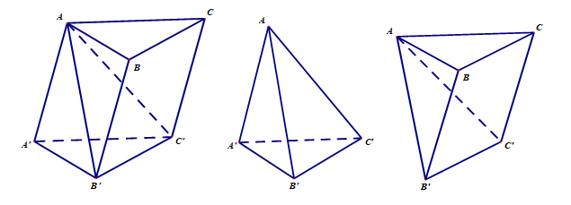
Mặt phẳng chia khối lăng trụ thành hai khối chóp
Chóp tam giác: và chóp tứ giác: .
Câu 28: [2H1-1.4-2] (MÃ ĐỀ 123 BGD&DT NĂM 2017) Hình hộp chữ nhật có ba kích thước đôi một khác nhau có bao nhiêu mặt phẳng đối xứng?
A. 3 mặt phẳng B. 4 mặt phẳng C. 6 mặt phẳng D. 9 mặt phẳng
Lời giải
Chọn A
Xét hình hộp chữ nhật có ba kích thước đôi một khác nhau.
Khi đó có 3 mặt phẳng đối xứng là
.

